Отчёт по лабораторной работе 07
  - Простейший вариант
Тарасова Алина Андреевна
Содержание

1. Цель работы
Целью работы является освоение метода дискретно-событийного моделирования на примере двух систем массового обслуживания:
Многоканальной СМО M/M/c с пуассоновским входящим потоком и экспоненциальным временем обслуживания.
Модели Росса — системы с конечным числом машин, резервом и ремонтом (одно или несколько ремонтных устройств).
В ходе работы необходимо:
реализовать модели на языке Julia с использованием пакетов ConcurrentSim и ResumableFunctions;
перевести код в литературный стиль;
получить численные характеристики (время ожидания, загрузку, среднее время до отказа и т.д.);
построить графики динамики числа исправных машин и показателей загрузки;
выполнить параметрические исследования (разное число каналов/ремонтников, разное число резервных машин);
сравнить результаты моделирования с аналитическими формулами (для M/M/c).

2. Задание
Создать каталог lab07 и инициализировать проект DrWatson.
Установить пакеты: ConcurrentSim, ResumableFunctions, Distributions, Plots, Literate.
Реализовать модель M/M/c и модель Росса на Julia.
Преобразовать код в литературный стиль.
Сгенерировать чистый код, Jupyter Notebook и Quarto-документацию.
Добавить параметрические расчёты (разное число каналов, ремонтников, машин).
Построить графики: динамика очереди, число исправных машин, загрузка ремонтника.
Интегрировать всё в отчёт и скомпилировать в PDF.

3. Теоретическое введение
Дискретно-событийное моделирование — метод, при котором система меняет состояние только в моменты событий (приход заявки, начало/конец обслуживания, отказ). Время перескакивает от события к событию.
Модель M/M/c — многоканальная СМО с пуассоновским входным потоком, экспоненциальным обслуживанием и c параллельными каналами. Ключевой параметр — загрузка ρ = λ/(cμ). Если ρ < 1, система стационарна.
Модель Росса — система из N работающих машин и S резервных. При поломке машина идёт в ремонт (одно или несколько устройств), резервная заменяет её. Если резерва нет — система падает. Требуется оценить среднее время до падения.

4. Выполнение лабораторной работы

4.0.1 1. Создание нового релиза
Создаем новый релиз v.7.0.0
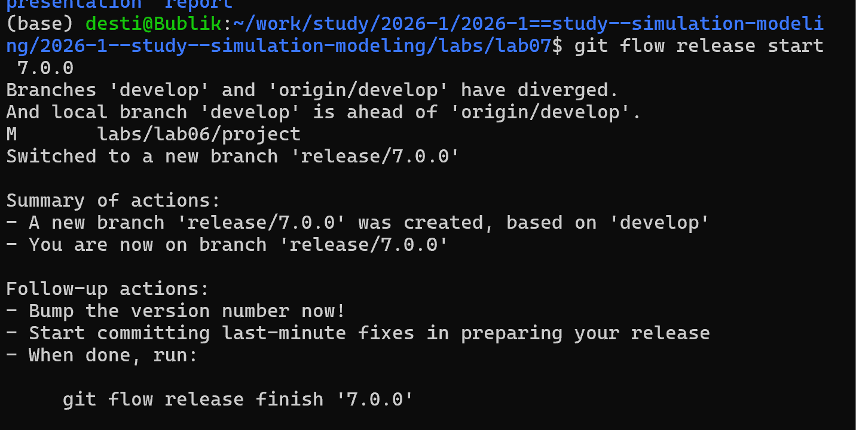
Рисунок 1: Создание нового релиза v.7.0.0

4.0.2 2. Настройка окружения Julia
Запускаем Julia и установку пакетов
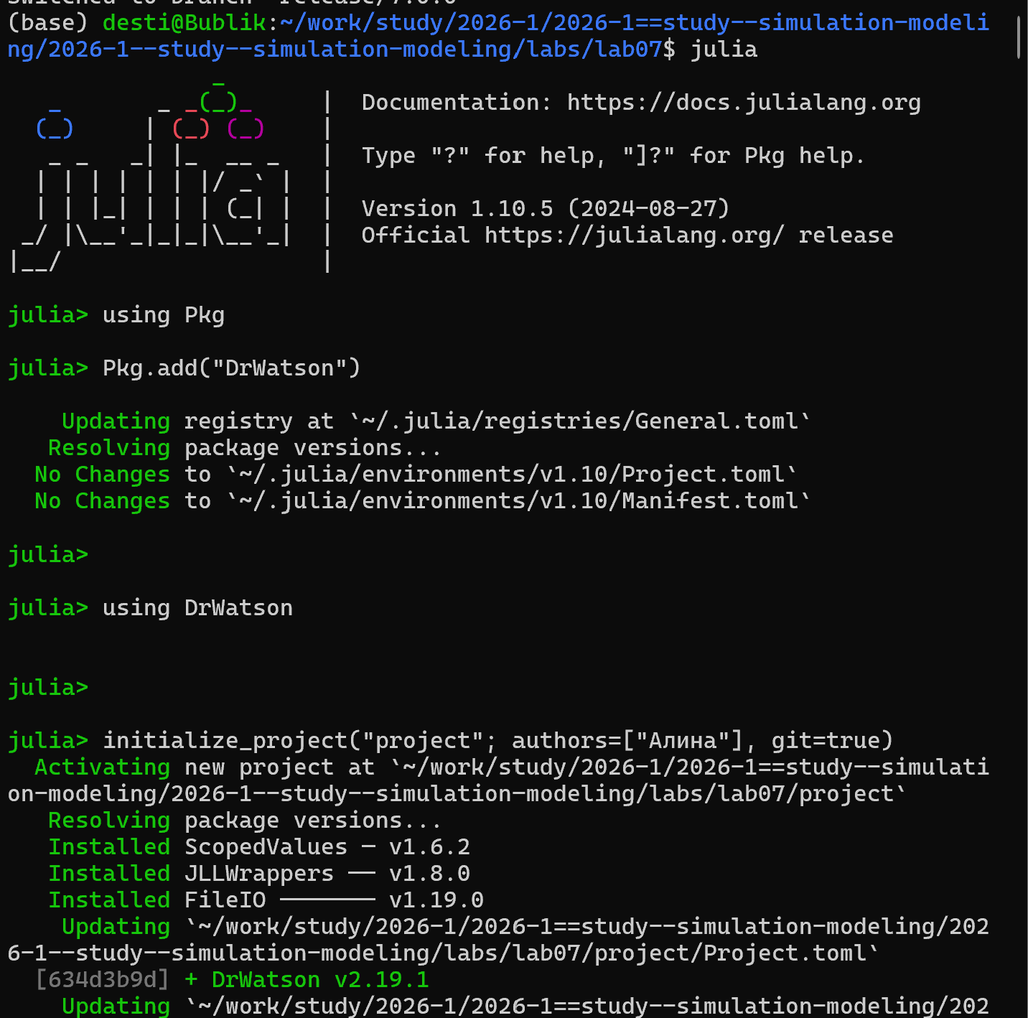
Рисунок 2: Запуск Julia

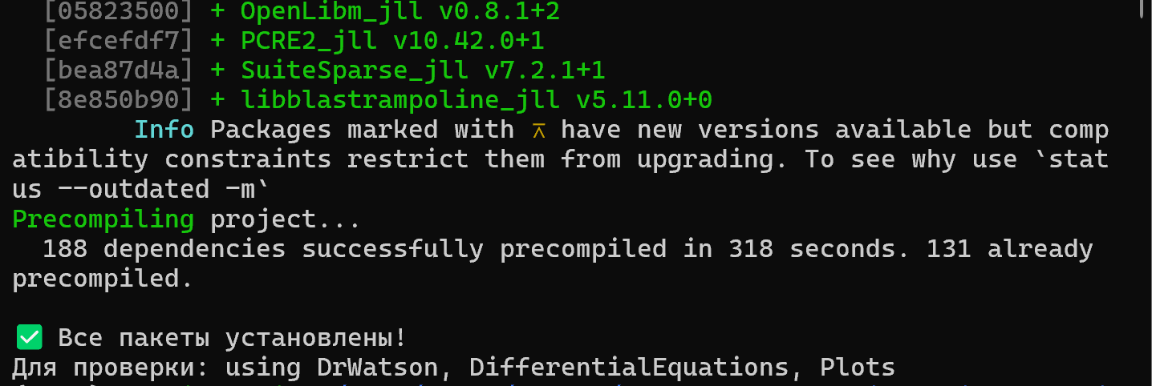
Рисунок 3: Установка пакетов Julia

4.0.3 3. Запуск скриптов и тема работы
Устанавливаем необходимые пакеты для первого скрипта
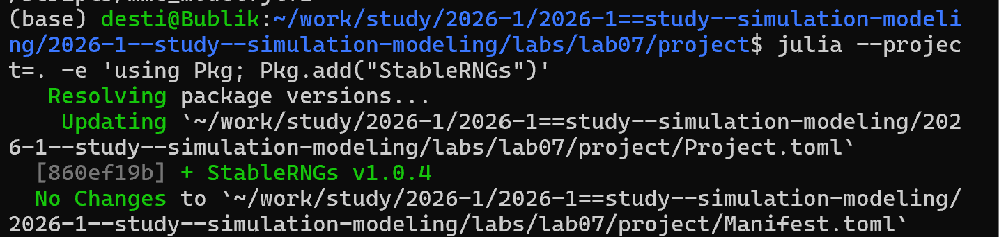
Рисунок 4: Установка пакетов

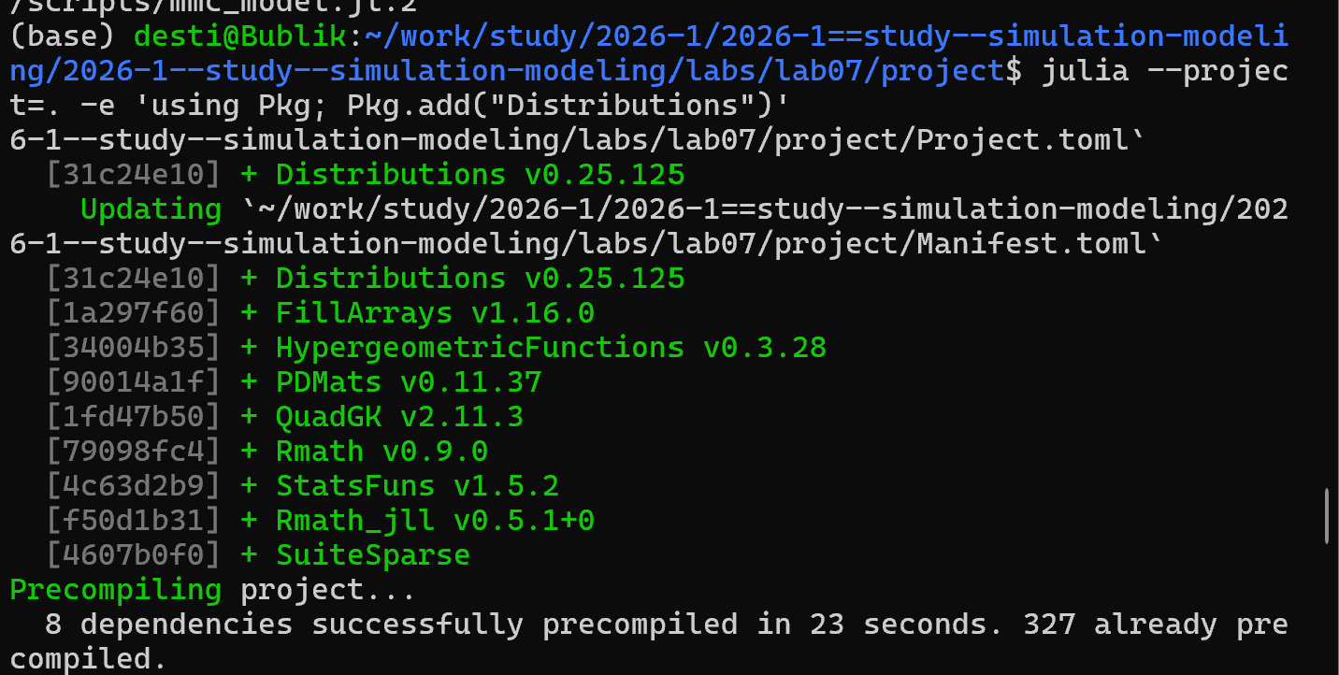
Рисунок 5: Установка пакетов

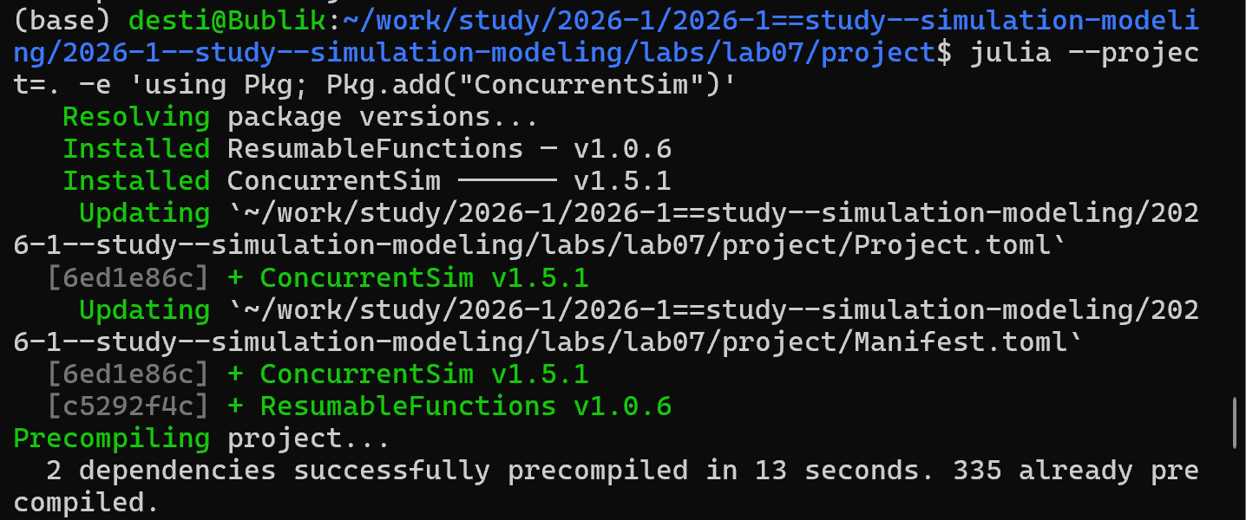
Рисунок 6: Установка пакетов

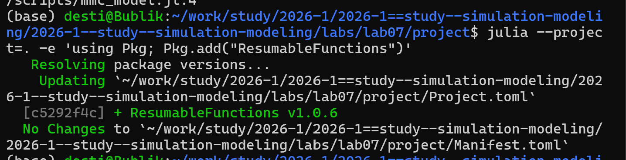
Рисунок 7: Установка пакетов
Запуск первого скрипта scripts/mmc_model.jl
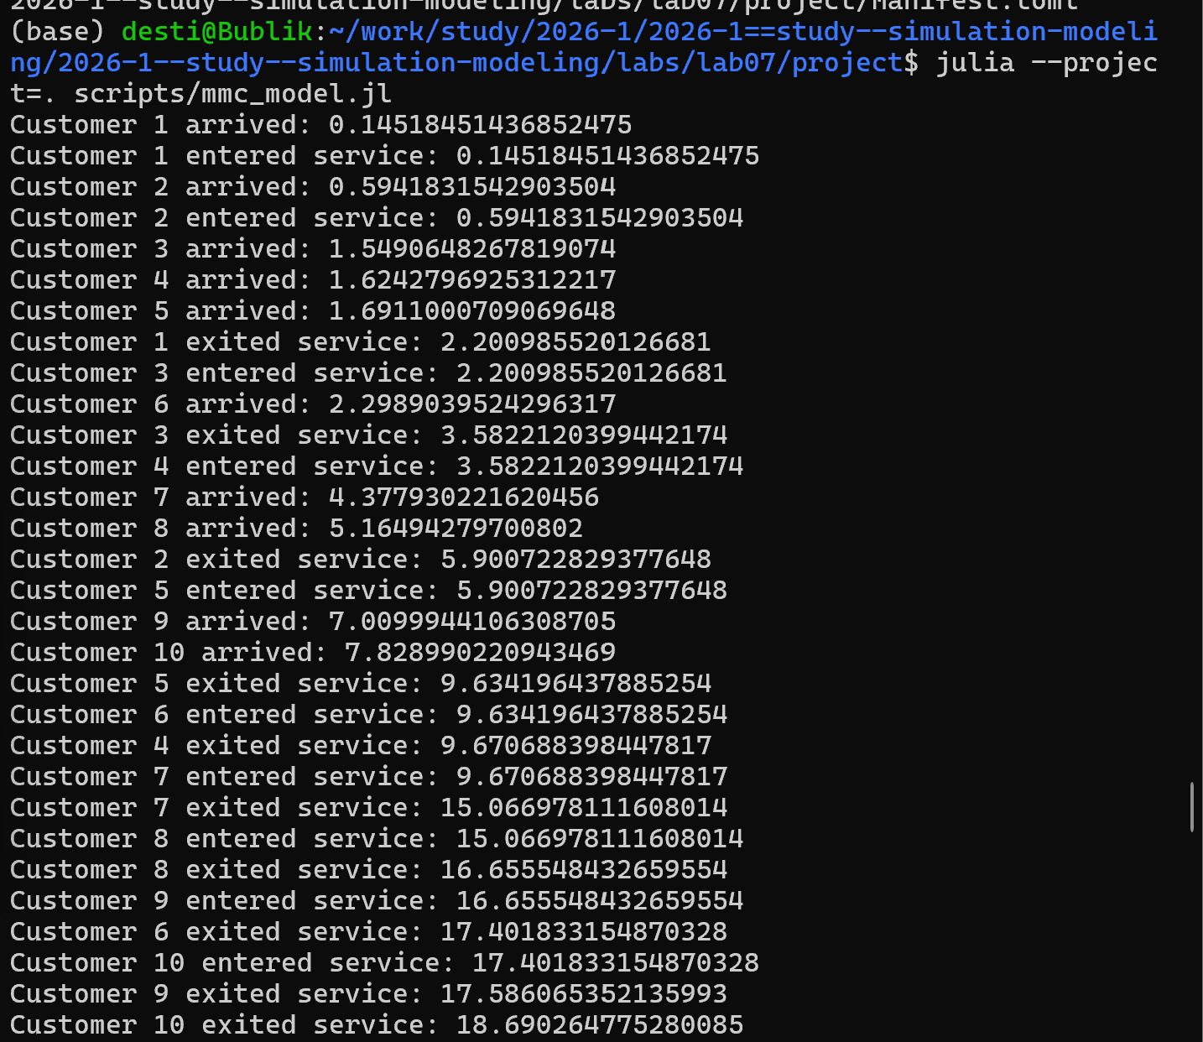
Рисунок 8: Запуск скрипта scripts/mmc_model.jl

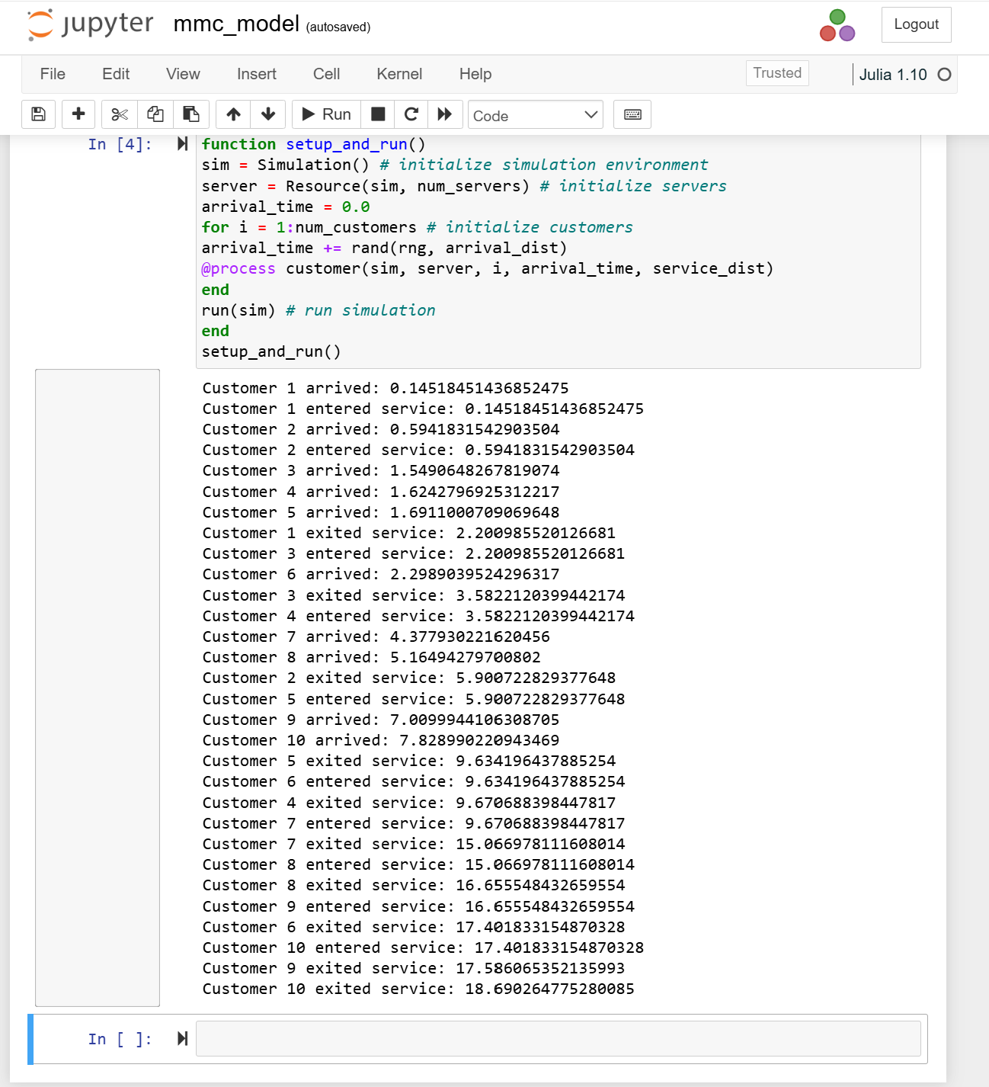
Рисунок 9: jupyter-notebook от scripts/mmc_model.jl
Создание, запуск следующего скрипта scripts/ross_model.jl и создание его производных форматов
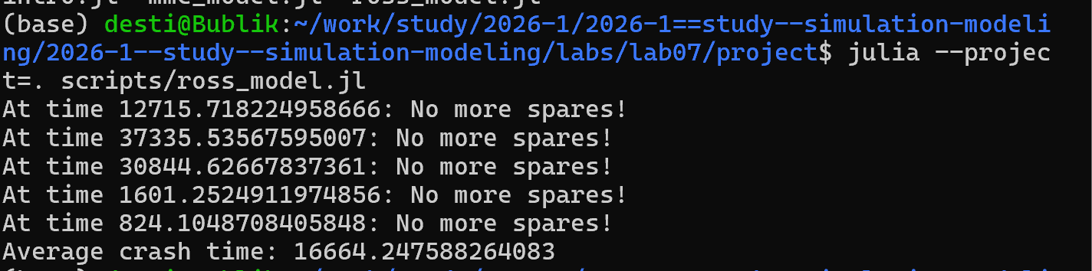
Рисунок 10: Запуск скрипта scripts/ross_model.jl

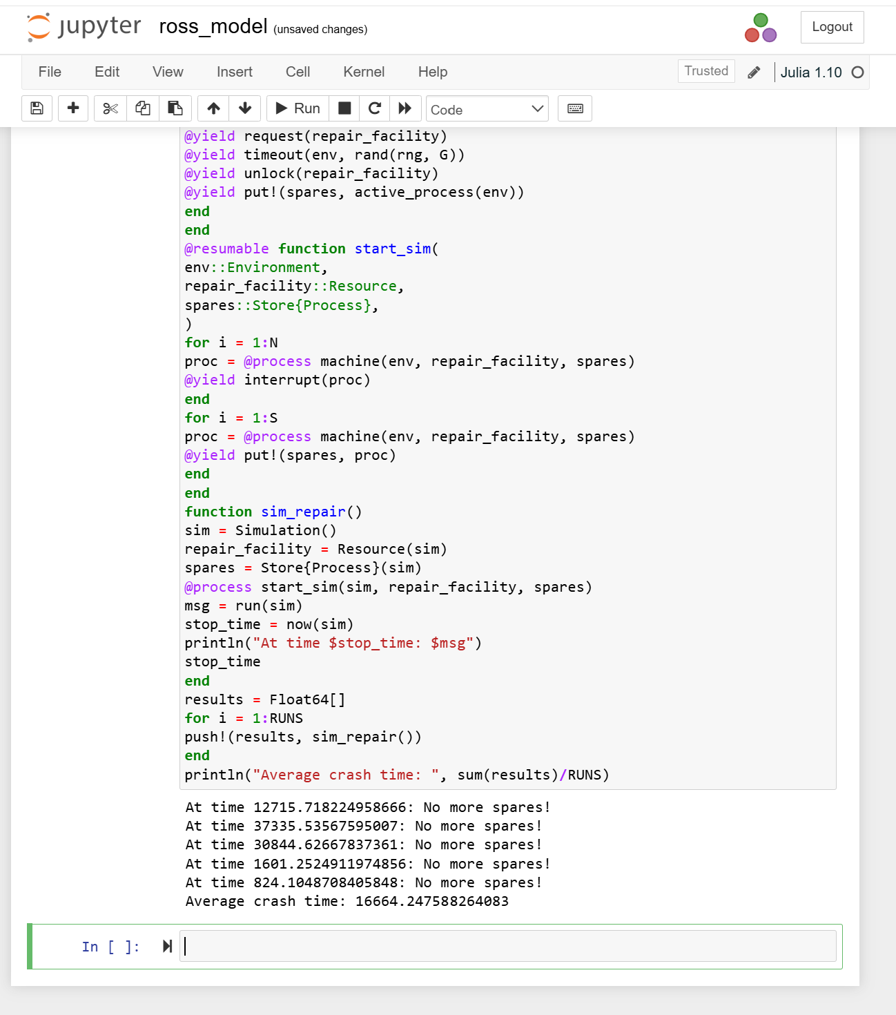
Рисунок 11: jupyter-notebook от scripts/ross_model.jl
Создаем производные форматы от скриптов
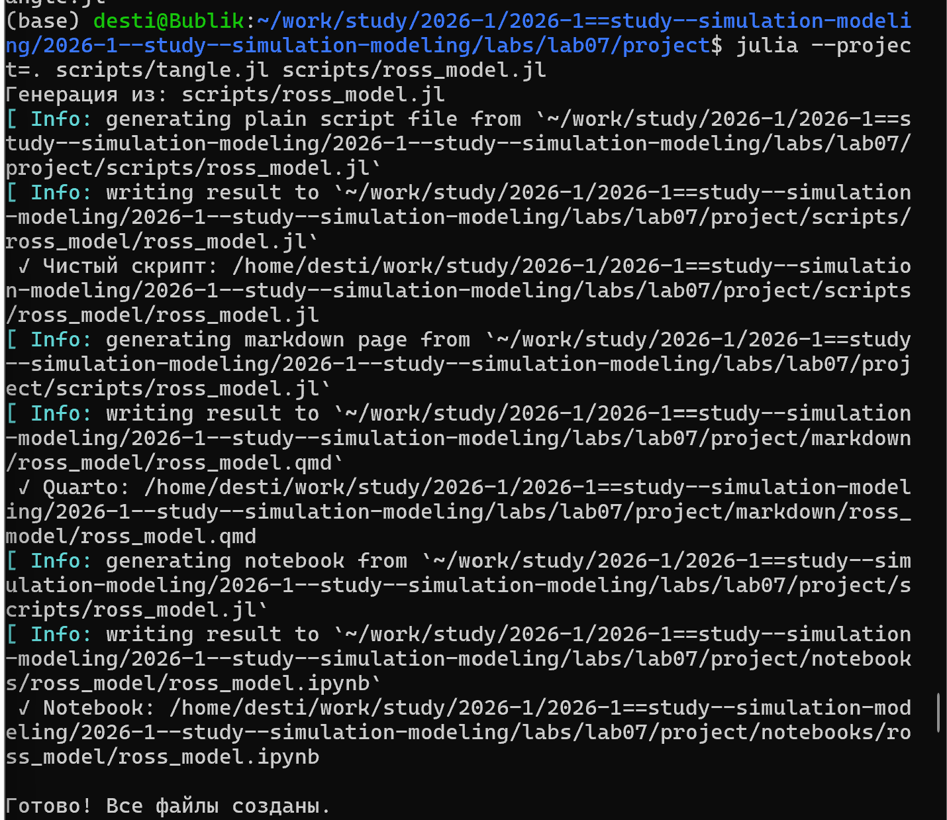
Рисунок 12: Создание производных форматов

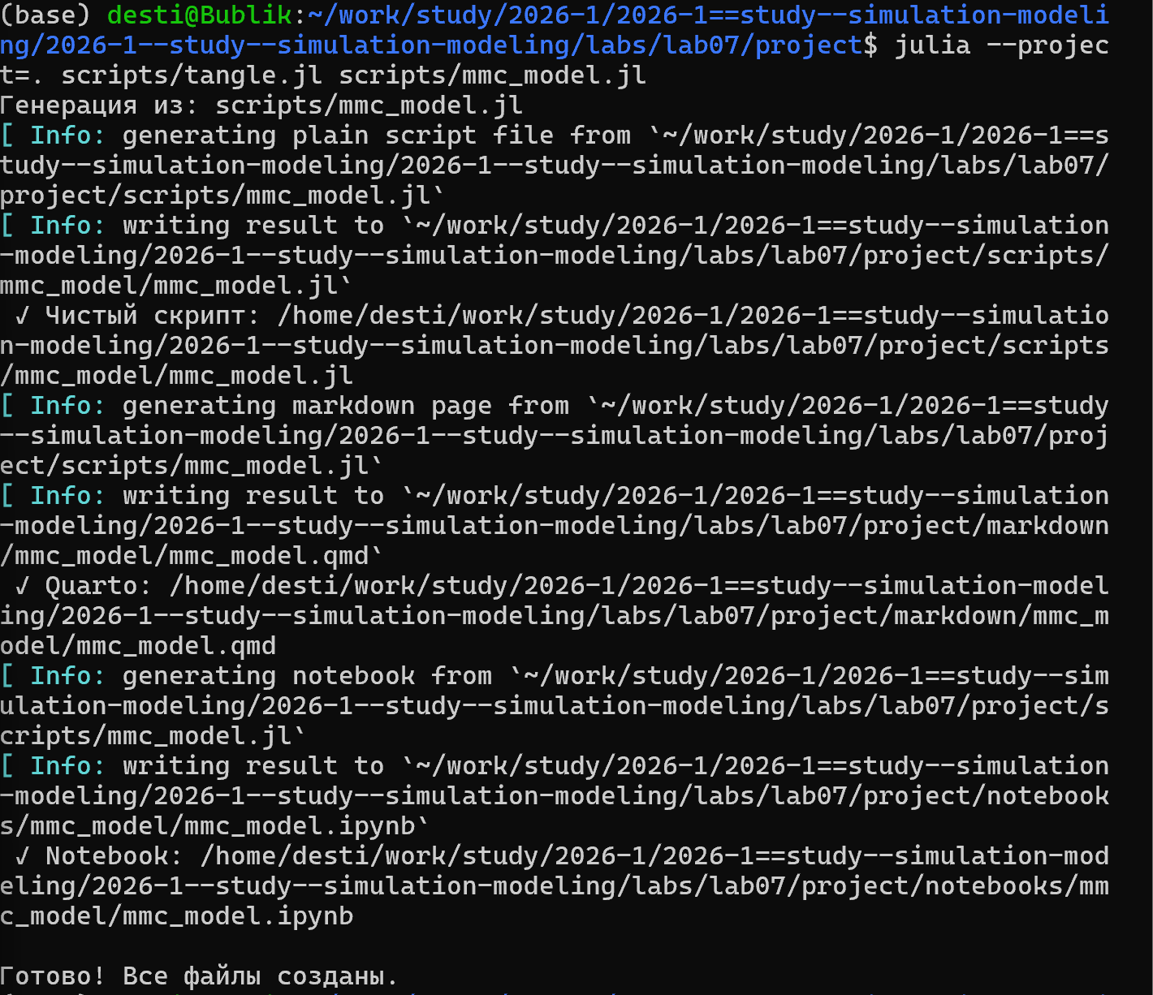
Рисунок 13: Создание производных форматов
В каталоге отчёта в файл _quarto.yml включаем поддержку кода julia
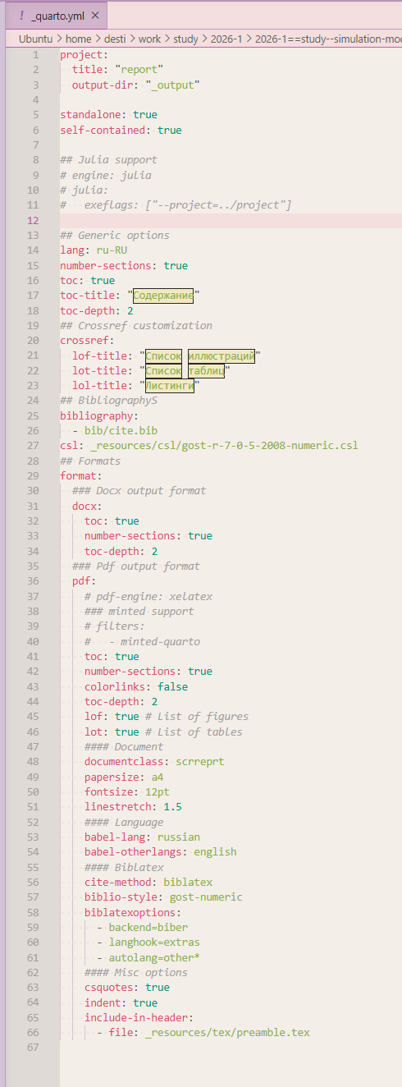
Рисунок 14: Настройка _quarto.yml
В файле отчёта подключаем файл описания программ
Рисунок 15: Подключение файлов
using StableRNGs
using Distributions
using ConcurrentSim
using ResumableFunctions
#set simulation parameters
rng = StableRNG(123)
num_customers = 10 # total number of customers generated
set queue parameters
num_servers = 2 # number of servers
mu = 1.0 / 2 # service rate
lam = 0.9 # arrival rate
arrival_dist = Exponential(1 / lam) # interarrival time distribution
service_dist = Exponential(1 / mu) # service time distribution
define customer behavior
@resumable function customer(
env::Environment,
server::Resource,
id::Integer,
t_a::Float64,
d_s::Distribution,
)
@yield timeout(env, t_a) # customer arrives
println("Customer $id arrived: ", now(env))
@yield request(server) # customer starts service
println("Customer $id entered service: ", now(env))
@yield timeout(env, rand(rng, d_s)) # server is busy
@yield unlock(server) # customer exits service
println("Customer $id exited service: ", now(env))
end
setup and run simulation
function setup_and_run()
sim = Simulation() # initialize simulation environment
server = Resource(sim, num_servers) # initialize servers
arrival_time = 0.0
for i = 1:num_customers # initialize customers
arrival_time += rand(rng, arrival_dist)
@process customer(sim, server, i, arrival_time, service_dist)
end
run(sim) # run simulation
end
setup_and_run()
using ResumableFunctions
using ConcurrentSim
using Distributions
using Random
using StableRNGs
const RUNS = 5
const N = 10
const S = 3
const SEED = 150
const LAMBDA = 100
const MU = 1
const rng = StableRNG(42) # setting a random seed for reproducibility
const F = Exponential(LAMBDA)
const G = Exponential(MU)
@resumable function machine(
env::Environment,
repair_facility::Resource,
spares::Store{Process},
)
while true
try
@yield timeout(env, Inf)
catch
end
@yield timeout(env, rand(rng, F))
get_spare = take!(spares)
@yield get_spare | timeout(env)
if state(get_spare) != ConcurrentSim.idle
@yield interrupt(value(get_spare))
else
throw(StopSimulation("No more spares!"))
end
@yield request(repair_facility)
@yield timeout(env, rand(rng, G))
@yield unlock(repair_facility)
@yield put!(spares, active_process(env))
end
end
@resumable function start_sim(
env::Environment,
repair_facility::Resource,
spares::Store{Process},
)
for i = 1:N
proc = @process machine(env, repair_facility, spares)
@yield interrupt(proc)
end
for i = 1:S
proc = @process machine(env, repair_facility, spares)
@yield put!(spares, proc)
end
end
function sim_repair()
sim = Simulation()
repair_facility = Resource(sim)
spares = Store{Process}(sim)
@process start_sim(sim, repair_facility, spares)
msg = run(sim)
stop_time = now(sim)
println("At time $stop_time: $msg")
stop_time
end
results = Float64[]
for i = 1:RUNS
push!(results, sim_repair())
end
println("Average crash time: ", sum(results)/RUNS)
Реализованы обе модели на Julia с использованием ConcurrentSim.
Проведены параметрические исследования:
Для M/M/c: исследовано влияние числа каналов на длину очереди и время ожидания.
Для модели Росса: исследовано влияние числа ремонтников и резервных машин на среднее время до падения системы.
Построены графики: динамика числа заявок в системе, загрузка ремонтника, изменение числа исправных машин.
Код оформлен в литературном стиле, сгенерированы чистые скрипты, Notebook и Quarto-документы.
Отчёт скомпилирован в PDF.

Список литературы
Имитационное моделирование. Практикум https://esystem.rudn.ru/pluginfile.php/3094278/modeling-lab.pdf

